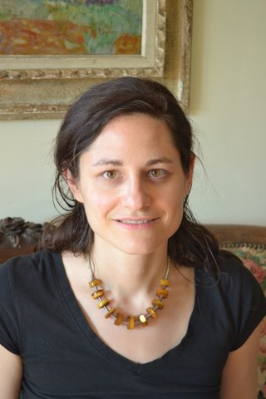 Caroline Grocholski

Atelier : 103 rue de Vaugirard

75006 Paris

Tel :06 78 52 85 98

Email : [carolinegrocholski@neuf.fr](mailto:carolinegrocholski@neuf.fr)

Mon travail de peintre est onirique et coloré nourrit par la nature, des lieux, des instants.

Je m’inspire de souvenirs d’enfance et de voyages à l’étranger comme la Pologne d’ou viennent mes racines.

J’ai terminé un Bachelor of Fine Arts à l’Université International de Floride à Miami en 2000, une Maitrise d’arts plastiques à Paris VIII en 2003. J’ai aussi un diplôme d’artiste intervenante avec l’Ecole Supérieure d’Art de Design D’Amiens.

J’ai eu la chance d’étudier avec James Couper, peintre paysagiste et John Bailly peintre et graveur à Miami en Floride. A Paris VIII, Monique Kissel et François Jeune furent mes professeurs.

J’expose en France, j’ai aussi exposé en Pologne à Varsovie et aux Etats Unis d’Amérique. Mon travail fait partie de collections privées en France et à l’étranger ainsi que de la collection publique de l’Université International de Floride à Miami, USA.

Je partage un atelier avec Ola Abdallah depuis novembre 2011.